Nome: Miguel D. S. Moraes Turma: 1ª AMS
FAÇA O PSEUDOCÓDIGO EM VISUAL G DOS EXERCÍCIOS ABAIXO:

1) ESCREVA UM ALGORITMO PARA LER UM VALOR INTEIRO E CALCULAR A MULTIPLICAÇÃO DO NÚMERO LIDO PELO VALOR 35. MULT <- NUMERO * 35
Resposta Exercício 1:
algoritmo "Multiplicação 3"
// Função :
// Autor :
// Data : 04/03/2026
// Seção de Declarações
var
mul,numero1: inteiro
inicio
escreva ("Digite o primeiro número: ")
leia(numero1)
mul <- numero1 * 35
Escreva("O resultado da multiplicação é: ", mul)
fimalgoritmo

Resposta Execução Exercício 1:
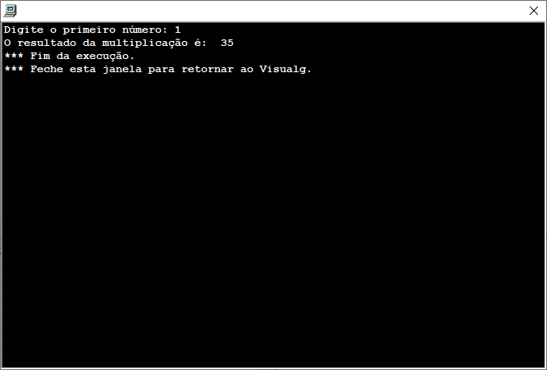

2) FAÇA UM ALGORITMO PARA CALCULAR A ÁREA DE UMA CIRCUNFERÊNCIA.
AREA <- (3.14 * (R ^ 2)
Resposta Exercício 2:
algoritmo "CIrcunferência"
// Função :
// Autor :
// Data : 11/03/2026
// Seção de Declarações
var
r, cir : Real
inicio
escreva ("digite o raio do circulo: ")
leia (r)
cir <- (3.14*(r^2))
escreva ("A área da circunferência é: ", cir)
fimalgoritmo

Resposta Execução Exercício 2:
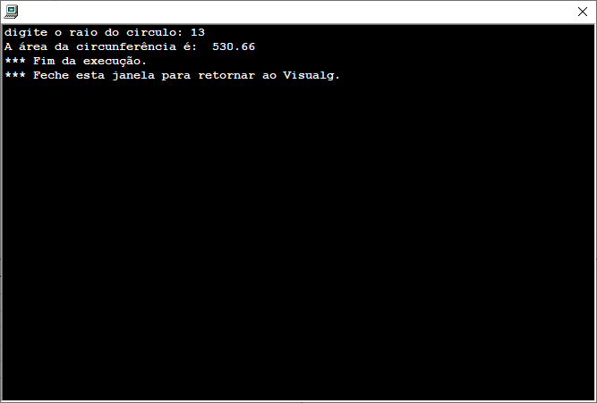

3) FAÇA UM ALGORITMO QUE LEIA NOME A IDADE DE UMA PESSOA, E ESCREVA QUANTOS DIAS ESSA PESSOA JÁ VIVEU. CONSIDERAR ANO COM 365 DIAS.ATENÇÃO MOSTRE O NOME E QUANTIDADE DE DIAS QUE A PESSOA VIVEU
Resposta Exercício 3:
algoritmo "Dia vividos"
// Função :
// Autor :
// Data : 11/03/2026
// Seção de Declarações
var
nome: caracter
idade, diasvividos: inteiro
inicio
escreva ("digite o seu nome: ")
leia (nome)
escreva ("digite a sua idade: ")
leia (idade)
diasvividos <- idade*365
escreva (nome, " viveu: ", diasvividos)
fimalgoritmo

Resposta Execução Exercício 3:
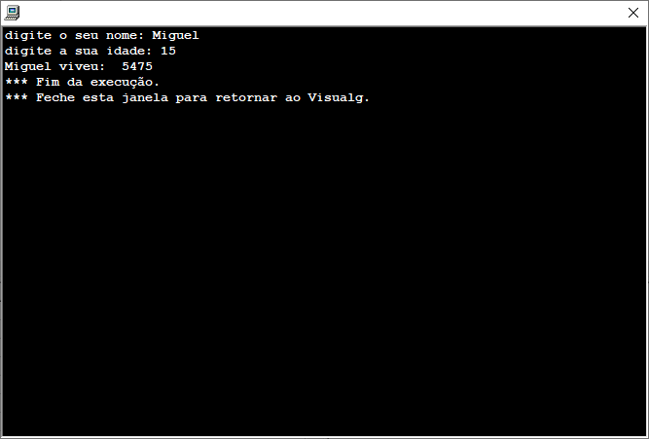

4) ESCREVA UM ALGORITMO PARA LER O SALÁRIO MENSAL ATUAL DE UM FUNCIONÁRIO , ONDE O SALÁRIO TERÁ UM AUMENTO DE 25% DE PERCENTUAL DE REAJUSTE NO SEU SALÁRIO.
CALCULAR E ESCREVER O VALOR DO NOVO SALÁRIO.
NOVOSALARIO<- SALARIO + (SALARIO * 25)/100
Resposta Exercício 4:
algoritmo "Salário"
// Função :
// Autor :
// Data : 11/03/2026
// Seção de Declarações
var
s, ns: real
inicio
escreva ("digite o seu salário: ")
leia (s)
ns <- s+(s*25)/100
escreva ("O novo salário com ajuste é: ", ns)
fimalgoritmo

Resposta Execução Exercício 4:
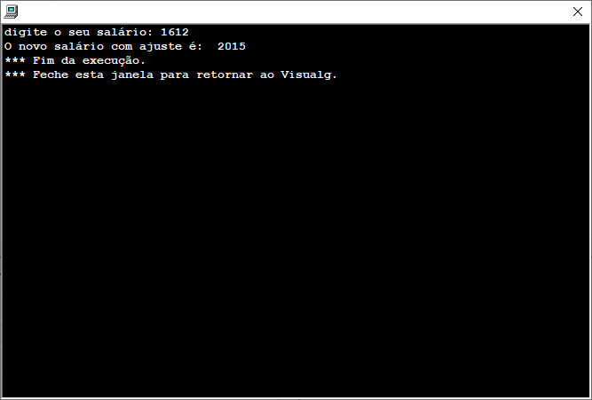

5) FAÇA UM ALGORITMO QUE LEIA O ANO DE NASCIMENTO DE UMA PESSOA, E LEIA O NOME DA PESSOA E ESCREVA QUANTOS ANOS ESSA PESSOA TEM, E MOSTRE O NOME DIGITADO.
Resposta Exercício 5:
algoritmo "Idade"
// Função :
// Autor :
// Data : 11/03/2026
// Seção de Declarações
var
I, AA, AN: inteiro
NM: caracter
inicio
escreva ("digite o seu nome: ")
leia (NM)
escreva ("digite o ano atual: ")
leia (AA)
escreva ("digite o seu ano de nascimento: ")
leia (AN)
I <- AA - AN
escreva (NM, " tem", I, " anos")
fimalgoritmo

Resposta Execução Exercício 5:
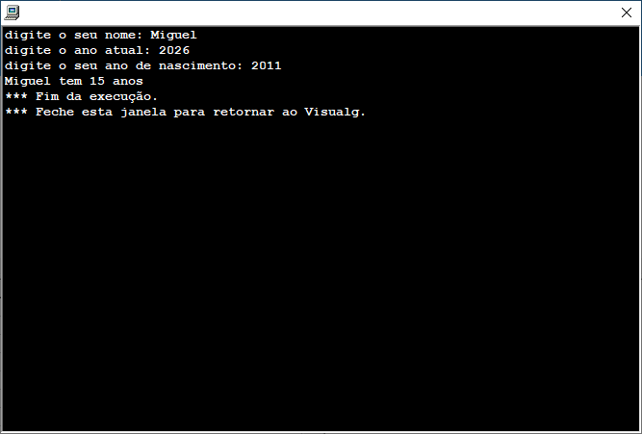

6) UM CLIENTE DE UM BANCO TEM UM SALDO POSITIVO DE R$500,00.
FAZER UM ALGORITMO QUE LEIA O VALOR DE UM DEPÓSITO QUE ENTROU E CALCULE O SALDO E MOSTRE NA TELA
SALDO <- 500 + DEPOSITO

Resposta Exercício 6:
algoritmo "Banco"
// Função :
// Autor :
// Data : 04/03/2026
// Seção de Declarações
var
saldo,numero2: inteiro
inicio
Escreva("Digite o valor do deposito: ")
Leia(numero2)
saldo <- 500 + numero2
Escreva("O saldo atual é: ", saldo)
fimalgoritmo

Resposta Execução Exercício 6:
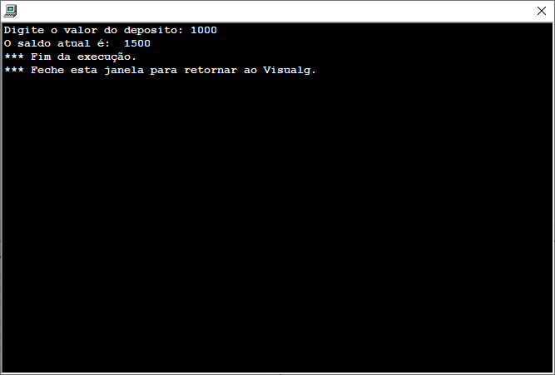

7) ESCREVA UM ALGORITMO PARA LER O SALÁRIO MENSAL ATUAL DE UM FUNCIONÁRIO E DAR UM AUMENTO DE 300
REAIS.
CALCULAR E ESCREVER O VALOR DO NOVO SALÁRIO.
NOVOSALARIO<- SALARIO + 300

Resposta Exercício 7:
algoritmo "Salário"
// Função :
// Autor :
// Data : 11/03/2026
// Seção de Declarações
var
s, ns: real
inicio
escreva ("digite o seu salário: ")
leia (s)
ns <- s+300
escreva ("O novo salário com ajuste é: ", ns)
fimalgoritmo

Resposta Execução Exercício 7:
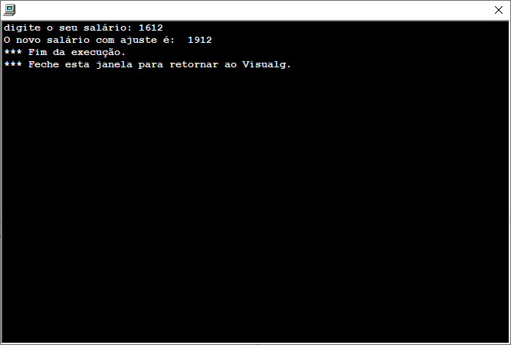

8) UM CLIENTE DE UM BANCO TEM UM SALDO POSITIVO DE R$1000,00. FAZER UM ALGORITMO PARA QUE LEIA O VALOR DO SAQUE FEITO PELO CLIENTE E CALCULE O SALDO, MOSTRE O SALDO, APÓS O SAQUE NA CONTA DO CLIENTE
Resposta Exercício 8:
algoritmo "Banco"
// Função :
// Autor :
// Data : 04/03/2026
// Seção de Declarações
var
saldo,saque: inteiro
inicio
Escreva("Digite o valor do deposito: ")
Leia(saque)
saldo <- 1000 - saque
Escreva("O saldo atual é: ", saldo)
fimalgoritmo

Resposta Execução Exercício 8:
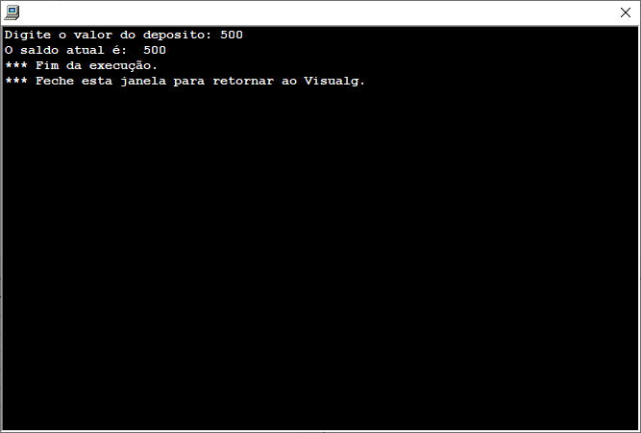

9) FAÇA UM PROGRAMA QUE LEIA UMA TEMPERATURA EM GRAUS CELSIUS E CONVERTA-A PARA GRAUS FAHRENHEIT. A FÓRMULA DE CONVERSÃO É:
F <- C * 1.8 + 32
SENDO F A TEMPERATURA EM FAHRENHEIT E C A TEMPERATURA EM CELSIUS.
Resposta Exercício 9:
algoritmo "temperatura"
// Função :
// Autor :
// Data : 11/03/2026
// Seção de Declarações
var
c, f : Real
inicio
escreva ("digite a temperatura em celcius: ")
leia (c)
f <- c*1.8+32
escreva ("A conversão da temperatura em Fhrenheit: ", f, "º")
fimalgoritmo

Resposta Execução Exercício 9:
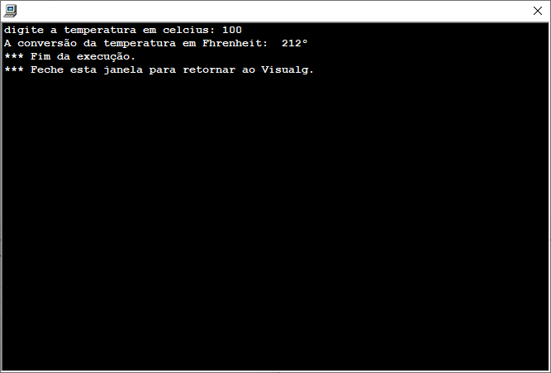

10) ESCREVA UM ALGORITMO PARA CALCULAR O NÚMERO TOTAL DE ELEITORES DE UM GRÊMIO ESTUDANTIL, LEIA O NÚMERO DE VOTOS DA FAIXA 1, NÚMERO DE VOTOS DA FAIXA 2. CALCULAR O TOTAL DE ELEITORES SOMANDO FAIXA 1 E FAIXA 2. CALCULAR E ESCREVER O PERCENTUAL QUE CADA FAIXA REPRESENTA EM RELAÇÃO AO TOTAL DE ELEITORES.
Totaleleitores <- faixa1 + faixa2
PercFaixa1<- (faixa1 * 100) / totaleleitores
PercFaixa2<- (faixa2 * 100) / totaleleitores

Resposta Exercício 10:
algoritmo "Percentual de votos"
// Função :
// Autor :
// Data : 11/03/2026
// Seção de Declarações
var
TE, PF1, PF2, T1, T2: real
inicio
escreva ("digite a quantidade de votos na faixa 1: ")
leia (T1)
escreva ("digite a quantidade de votos na faixa 2: ")
leia (T2)
TE <- T1 + T2
PF1 <- (T1*100)/TE
PF2 <- (T2*100)/TE
escreval ("em relaçao ao número de eleitores (", TE, " ) ", "o percentual de votos na faixa 1 foi: ", PF1, "%")
escreval ("em relaçao ao número de eleitores (", TE, " ) ", "o percentual de votos na faixa 2 foi: ", PF2, "%")
fimalgoritmo

Resposta Execução Exercício 10:
